**NUESTRO PERSONAL**

**Pastor** – Rev. Dr. Yosneis Fleitas

**Pastor Emérito** – Rev. Donald E. Davis

**Organista / Director Coral –** Olga Konovalova

**NUESTROS COLEGAS EN EL MINISTERIO**

El hogar Thornwell para niños

  La misión de Rescate de Miami

El Centro de Recursos para Embarazadas

La Despensa de Alimentos para Estudiantes del Campus Norte

Colegio de Miami Dade

**CONSISTORIO**

**Clase 2025 Clase 2027**

Crescent ScottDonna Penny

Carl O’ Shields Carmen Stewart

**Moderador Secretaria de Consistorio**

Rev. Dr. Yosneis Fleitas Carmen Stewart

**DIÁCONOS**

**Clase 2025 Clase 2026**

Andy Menyonga Eleanor Hernandez

Lisette Martinez

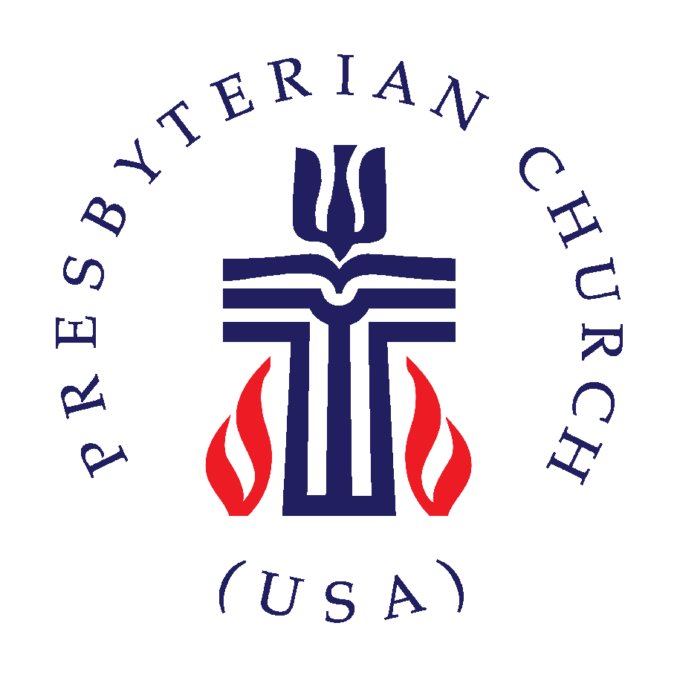

***IGLESIA PRESBITERIANA ‘AMANECER’***

***“Donde El Amor Ilumina El Camino”***

***"Alcanzando Hacia Arriba, Alcanzando Hacia Dentro***

***Y Alcanzando A Todas Las Personas"***

**P.O. Box 173703, Hialeah, FL 33017**

**Tel: (305) 821-5841 ◦ Sitio Web: sunrisepc.org**

**Email:** [**thesunrisechurch@gmail.com**](mailto:thesunrisechurch@gmail.com)

**Iglesia Presbiteriana Amanecer**

**Sirviendo a Dios y la Comunidad de Dade y Broward por 53 Años**

**DOMINGO DE LA REFORMA Octubre 26 de 2025**

**PRELUDIO** Oremos y Escuchemos la Música Sagrada

**\*TODOS CANTANDO JUNTOS:** “Nos Hemos Reunido”

Nos hemos reunido en el nombre de Cristo

Para agradecer tus bondades oh Dios

Con muchos cuidados nos has bendecido

Loado sea tu nombre, bendito tu amor

**LLAMAMIENTO A LA ADORACIÓN:**

LÍDER: ¡Qué hermosa es tu morada, oh Señor de los ejércitos!

Mi alma anhela los atrios del Señor.

Mi ser canta de alegría al Dios vivo.

**RESPUESTA: Felices quienes habitan en la casa del Señor,**

**cantando siempre tu alabanza, oh, Dios.**

**ORACIÓN DE INVOCACIÓN -** Por el Pastor

**\*HIMNOS DE ALABANZA**

“Celebra a Jesús, Celébrale”

“Algo Hermoso”

**BIENVENIDA Y VIDA DE LA IGLESIA –** Saluda a tu prójimo con:

“La paz del Señor esté contigo.” Respuesta: “Y también contigo.”

**\*HIMNO** “El Cimiento de la Iglesia” #442

**\*EL CREDO APOSTÓLICO** (En la página de oraciones y cumpleaños)

**ORACIÓN DE CONFESIÓN (al unísono):**

**Dios misericordioso, esperanza de tu pueblo en todos los tiempos, confesamos que hemos pecado contra ti. Nos hemos desviado de tus caminos, nos hemos vuelto hacia los ídolos, hemos vivido sin compasión y hemos despreciado el bienestar de tu creación. No te alejes de nosotros, oh, Señor, sino renueva tu pacto, porque solo en ti serán sanadas nuestras vidas. Guíanos en tus caminos, porque felices son los que habitan en tu casa. Amén.**

**ORACIÓN PERSONAL DE CONFESIÓN: en silencio**

**CANTEMOS JUNTOS:** “Ven y llena nuestros corazones con tu paz”

**SEGURIDAD DEL PERDÓN**

**\*DOXOLOGÍA**

**INVITACIÓN A OFRENDAR**

**PRESENTACIÓN DE LAS OFRENDAS**

**\*CANTEMOS JUNTOS:** “Nosotros te damos pero los tuyos”

**ORACIÓN DE DEDICACIÓN**

**HIMNO** “Por la Belleza de la Tierra” -Coro-

**ORACIÓN DE ILUMINACIÓN**

**ESCRITURA: AT.** Jeremías 14:19-22 / **NT.** Lucas 18:9-14

**MENSAJE:** *“El Poder de un Espíritu Humilde”*

**\*HIMNO** “Sopla en Mí, Soplo de Dios” #316

**ORACIÓN POR EL PUEBLO Y EL PADRE NUESTRO**

***Todos: Dios de misericordia, escucha nuestra oración.***

**\*HIMNO** “Oh Tu Fidelidad” #276

**\*COMISIÓN Y BENDICIÓN**

**\*CANTEMOS JUNTOS:** “Únenos, Señor”

**POSTLUDIO**

**+++++++++++++++++++++++++++++++++++++++++++++++++++++**

***Anuncios***

***REUNIÓN CONGREGACIONAL:*** *Noviembre 9 a las 11am en el santuario.*

***ESTUDIOS BÍBLICOS:*** *Jueves a las 7pm, vía Zoom*. *Estamos estudiando personas de la Biblia.*

***OPERACIÓN NIÑO DE NAVIDAD:*** *Esta Navidad, alegre la vida de niños con pocos recursos. La semana nacional de colecta de este año es del 17 al 27 de noviembre. Para más información, contacte con nuestros diáconos.*

***¿CÓMO PUEDE HACERNOS UNA DONACIÓN?:*** *Zelle es una herramienta en línea disponible en la mayoría de los bancos. Transfiere dinero al instante sin comisiones. Sólo necesita el correo electrónico de la iglesia:* [*thesunrisechurch@gmail.com*](mailto:thesunrisechurch@gmail.com)*. Le agradecemos por su contribución generosa a los ministerios de su iglesia.*